Лабораторная работа №13

Операционные системы

Пашаев Юсиф Юнусович

Содержание

# 1 Цель работы

Приобрести простейшие навыки разработки, анализа, тестирования и отладки при- ложений в ОС типа UNIX/Linux на примере создания на языке программирования С калькулятора с простейшими функциями.

# 2 Выполнение лабораторной работы

1. В домашнем каталоге создам подкаталог ~/work/os/lab_prog.(рис. 1).

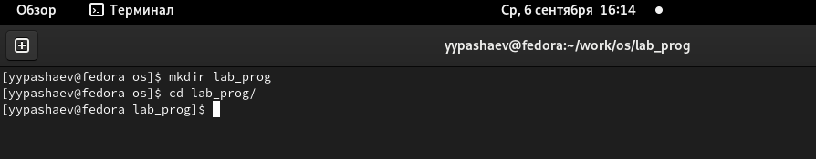

Figure 1: подкаталог

1. Cоздаv в нём файлы: calculate.h, calculate.c, main.c.Это будет примитивнейший калькулятор, способный складывать, вычитать, умножать и делить, возводить число в степень, брать квадратный корень, вычислять sin, cos, tan.При запуске он будет запрашивать первое число, операцию, второе число. После этого программа выведет результат и остановится.

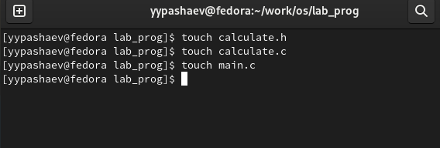

Figure 2: Создание файлов

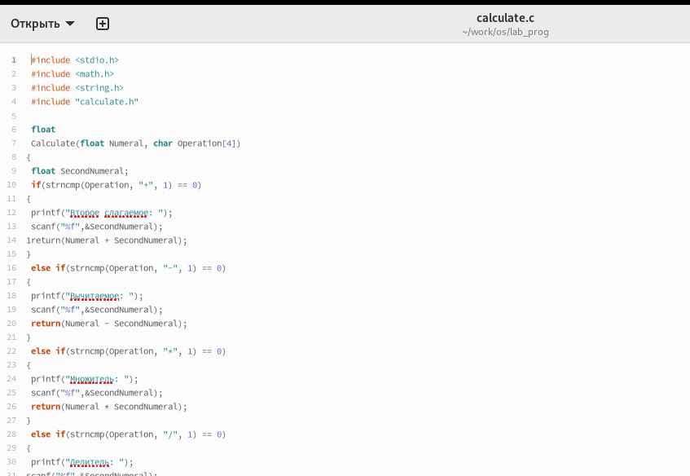

Figure 3: Реализация функций калькулятора в файле calculate.h

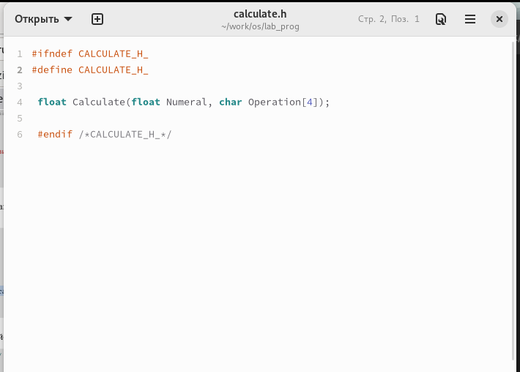

Figure 4: Интерфейсный файл calculate.h

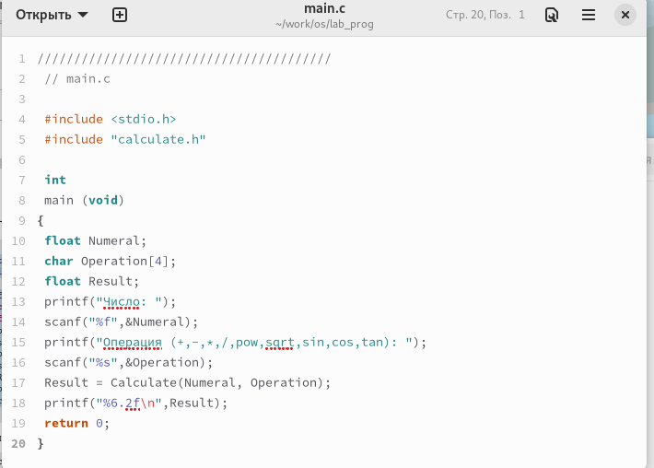

Figure 5: Основной файл main.c

1. Выполним компиляцию программы посредством gcc (рис. 6)

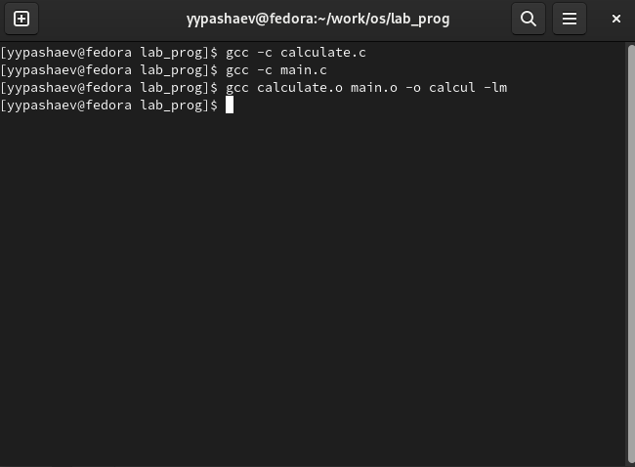

Figure 6: Компиляция

1. Создам Makefile со следующим содержанием (рис. 7)

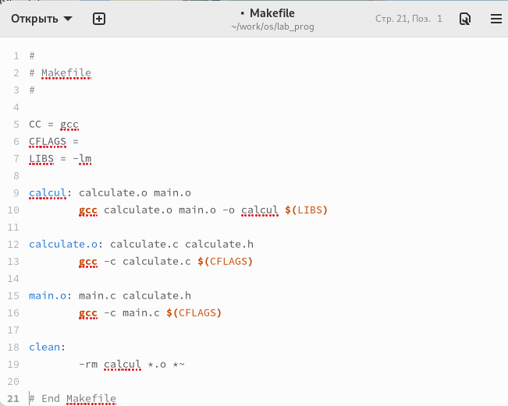

Figure 7: Makefile

1. С помощью утилиты splint попробуем проанализировать коды файлов calculate.c и main.c (рис. 8)

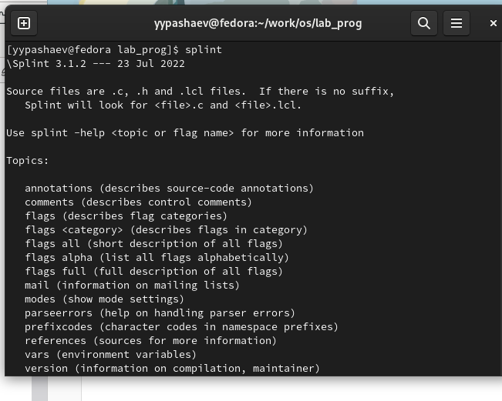

Figure 8: splint

# 3 Выводы

Приобрел простейшие навыки разработки, анализа, тестирования и отладки при- ложений в ОС типа UNIX/Linux на примере создания на языке программирования С калькулятора с простейшими функциями

# Список литературы